

**Денсаулық сақтау саласындағы мемлекеттік көрсетілетін қызметтер регламенттерін бекіту туралы**

***Күшін жойған***

Алматы облысы әкімдігінің 2014 жылғы 19 маусымдағы № 217 қаулысы. Алматы облысының Әділет департаментінде 2014 жылы 23 шілдеде № 2781 болып тіркелді. Күші жойылды - Алматы облысы әкімдігінің 2015 жылғы 28 шілдедегі № 332 қаулысымен

      Ескерту. Күші жойылды - Алматы облысы әкімдігінің 28.07.2015 № 332 қаулысымен (алғашқы ресми жарияланған күнінен кейін күнтізбелік он күн өткен соң қолданысқа енгізіледі).  
      РҚАО ескертпесі.  
      Құжаттың мәтінінде түпнұсқаның пунктуациясы мен орфографиясы сақталған.  
      "Мемлекеттік көрсетілетін қызметтер туралы" 2013 жылғы 15 сәуірдегі Қазақстан Республикасы Заңының 16-бабына, "Денсаулық сақтау саласындағы мемлекеттік көрсетілетін қызметтер стандарттарын бекіту туралы" 2014 жылғы 20 наурыздағы № 253 Қазақстан Республикасы Үкіметінің қаулысына сәйкес облыс әкімдігі **ҚАУЛЫ ЕТЕДІ:**  
      1. Қоса беріліп отырған:  
      1) "Дәрігерді үйге шақыру" мемлекеттік көрсетілетін қызмет регламенті;  
      2) "Дәрігердің қабылдауына жазылу" мемлекеттік көрсетілетін қызмет регламенті;  
      3) "Медициналық – санитариялық алғашқы көмек көрсететін медициналық ұйымға бекіту" мемлекеттік көрсетілетін қызмет регламенті;  
      4) "АИТВ – инфекциясының бар – жоғына ерікті түрде жасырын және міндетті түрде құпия медициналық зерттеліп - қаралу" мемлекеттік көрсетілетін қызмет регламенті;  
      5) "Туберкулез диспансерінен анықтама беру" мемлекеттік көрсетілетін қызмет регламенті;  
      6) "Психоневрологиялық диспансерден анықтама беру" мемлекеттік көрсетілетін қызмет регламенті;  
      7) "Наркологиялық диспансерден анықтама беру" мемлекеттік көрсетілетін қызмет регламенті бекітілсін;  
      2. Осы қаулының орындалуын бақылау облыс әкімінің орынбасары Серік Мейірханұлы Мұқановқа жүктелсін.  
      3. Осы қаулы әділет органдарында мемлекеттік тіркелген күннен бастап күшіне енеді және алғашқы ресми жарияланған күнінен кейін күнтізбелік он күн өткен соң қолданысқа енгізіледі.

|  |  |
| --- | --- |
| *Облыс әкімі* | *А. Мұсаханов* |

|  |  |
| --- | --- |
|  | Алматы облысы әкiмдiгiнiң 2014 жылғы "19" маусымдағы № 217 қаулысымен бекітілген |

**"Дәрiгердi үйге шақыру" мемлекеттiк көрсетілетін қызмет**  
**регламентi**  
**1. Жалпы ережелер**

      1. "Дәрiгердi үйге шақыру" мемлекеттiк көрсетілетін қызмет (бұдан әрі - мемлекеттік көрсетілетін қызмет) медициналық-санитариялық алғашқы көмек көрсететін медициналық ұйымдарда (учаскелік терапевт/учаскелік педиатр/жалпы медицина дәрігері) (бұдан әрі – көрсетілетін қызметті беруші) мемлекеттік көрсетілетін қызметті алушы немесе оның өкілі көрсетілетін қызметті берушіге тікелей немесе телефон байланысы арқылы өтініш берген кезде, сондай - ақ www.egov.kz "электрондық үкімет" веб-порталы (бұдан әрі – портал) арқылы Қазақстан Республикасының бірыңғай ақпараттық денсаулық сақтау жүйесі шеңберінде көрсетіледі.  
      "Дәрiгердi үйге шақыру" мемлекеттiк көрсетілетін қызмет Қазақстан Республикасы Үкiметiнiң 2014 жылғы 20 наурыздағы № 253 қаулысымен бекітілген стандарт негізінде (бұдан әрі - Стандарт), сондай - ақ "Денсаулық сақтау ұйымдарының бастапқы медициналық құжаттама нысандарын бекіту туралы" 2010 жылғы 23 қарашадағы № 907 Қазақстан Республикасы Денсаулық сақтау министрінің м.а. бұйрығы негізінде (бұдан әрі - Бұйрық) ұсынылады.  
      2. Мемлекеттік көрсетілетін қызметтің нысаны: электрондық (ішінара автоматтандырылған) және (немесе) қағаз түрінде.  
      3. Мемлекеттiк көрсетiлетiн қызметтiң нәтижелерi:  
      1) тікелей немесе телефон байланысы арқылы жүгінген кезде – көрсетілетін қызметті берушінің шақыруларды тіркеу журналында (Бұйрықтың 3 қосымшасындағы нысанға сәйкес) жазылу, одан кейін дәрігердің келетін күнін, уақытын көрсете отырып, ауызша жауап беру;  
      2) порталға электронды форматта жүгінген кезде – Стандарттың 1-қосымшасына сәйкес нысан бойынша көрсетілетін қызметті берушінің электрондық-цифрлық қолтаңбасы (бұдан әрі – ЭЦҚ) қойылған дәрігерді үйге шақыру туралы анықтама беру (электрондық түрде).  
      Бұл ретте мемлекеттік қызметті көрсетуге сұраныс қабылданғаннан кейін көрсетілетін қызметті алушыға белгіленген уақытта үйде медициналық көмек көрсетіледі.

**2. Мемлекеттiк қызмет көрсету процесінде құрылымдық бөлімшелер**  
**(қызметкерлер) мен көрсетілетін қызметті берушінің іс-қимыл**  
**тәртiбiн сипаттау**

      4. Көрсетілетін қызметті алушының (не сенімхат бойынша оның өкілінің) Стандарттың 9-тармағына сәйкес құжаттар топтамасымен бірге жүгінуі, мемлекеттік қызмет көрсету бойынша рәсімді (іс-қимылды) бастауға негіздеме болып табылады.  
      5. Мемлекеттiк қызмет көрсету процесінің құрамына кіретін әрбір рәсімнің (іс-қимылдың) мазмұны, оны орындаудың ұзақтығы осы регламенттің 2- қосымшасында келтірілген.

**3. Мемлекеттiк қызмет көрсету процесінде құрылымдық бөлімшелер**  
**(қызметкерлер) мен көрсетілетін қызметті берушінің өзара**  
**іс-қимыл тәртiбiнiң сипаттау**

      6. Мемлекеттiк қызмет көрсету процесінде көрсетілетін қызметті берушінің тiркеу орнының жауапты қызметкерi қатысады.  
      7. Әрбір рәсімнің (iс-қимылдың) ұзақтығын көрсете отырып, құрылымдық бөлімшелер (қызметкерлер) арасындағы өзара іс-қимылдың реттілігін сипаттау осы регламенттiң 1-қосымшасы "Мемлекеттік қызмет көрсетудің бизнес-процестерінің анықтамалығында" келтiрiлген.

**4. Халыққа қызмет көрсету орталықтарымен және (немесе) өзге де**  
**көрсетілетін қызметті берушілермен өзара іс-қимыл тәртібін,**  
**сондай-ақ мемлекеттік қызмет көрсету процесінде ақпараттық**  
**жүйелерді пайдалану тәртібін сипаттау**

      8. Жүгіну тәртібін және портал арқылы мемлекеттік қызмет көрсету кезінде қызмет беруші мен қызмет алушының рәсімдерінің (іс-қимылдарының) реттілігін сипаттау осы регламенттің 3- қосымшасында келтірілген.

|  |  |
| --- | --- |
|  | "Дәрiгердi үйге шақыру" мемлекеттiк көрсетілетін қызмет регламентiне 1-қосымша |

**Мемлекеттік қызмет көрсетудің бизнес – процестерінің**  
**анықтамалығы "Дәрігерді үйге шақыру"**

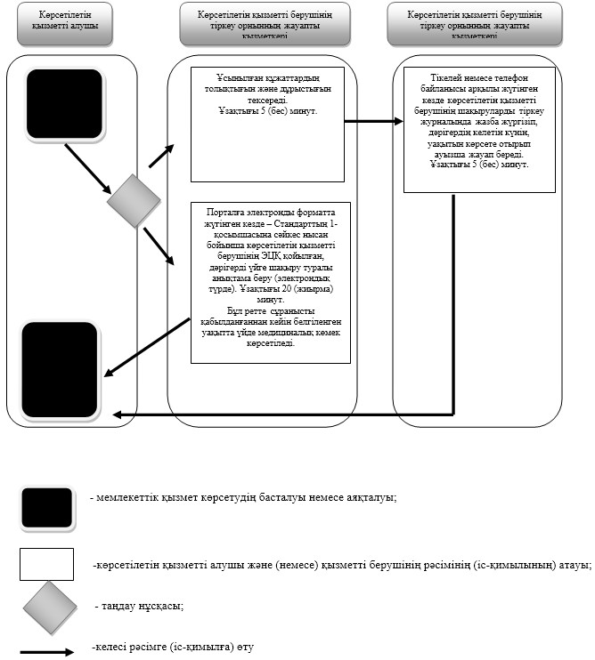

|  |  |
| --- | --- |
|  | "Дәрiгердi үйге шақыру" мемлекеттiк қызмет көрсету регламентiне 2-қосымша |

**Мемлекеттік көрсетілетін қызметті алу схемасы көрсетілетін**  
**қызметті берушіге жүгінген кезде**

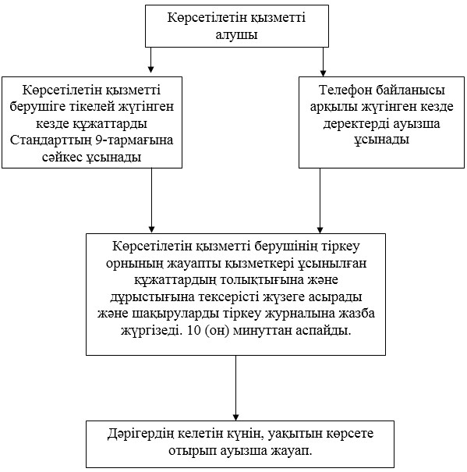

|  |  |
| --- | --- |
|  | "Дәрiгердi үйге шақыру" мемлекеттiк қызмет көрсету регламентiне 3-қосымша |

**Мемлекеттік көрсетілетін қызметті алу схемасы портал арқылы**  
**жүгінген кезде**

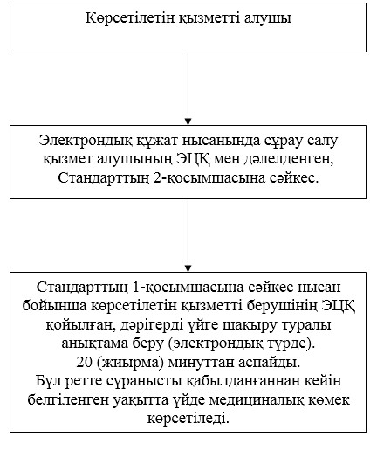

|  |  |
| --- | --- |
|  | Алматы облысы әкiмдiгiнiң 2014 жылғы "19" маусымдағы № 217 қаулысымен бекітілген |

**"Дәрiгердiң қабылдауына жазылу" мемлекеттiк көрсетілетін қызмет**  
**регламентi**  
**1. Жалпы ережелер**

      1. "Дәрiгердiң қабылдауына жазылу" мемлекеттiк көрсетілетін қызмет (бұдан әрі - мемлекеттік көрсетілетін қызмет) медициналық-санитариялық алғашқы көмек көрсететін медициналық ұйымдарда (бұдан әрі – көрсетілетін қызметті беруші) мемлекеттік көрсетілетін қызметті алушы немесе оның өкілі көрсетілетін қызметті берушіге тікелей немесе телефон байланысы арқылы өтініш берген кезде, сондай - ақ www.egov.kz "электрондық үкімет" веб-порталы (бұдан әрі – портал) арқылы Қазақстан Республикасының бірыңғай ақпараттық денсаулық сақтау жүйесі шеңберінде көрсетіледі.  
      Мемлекеттiк көрсетілетін қызмет Қазақстан Республикасы Үкiметiнiң 2014 жылғы 20 наурыздағы № 253 қаулысымен бекітілген "Дәрiгердiң қабылдауына жазылу" мемлекеттік көрсетілетін қызмет стандарты негізінде ұсынылады (бұдан әрі – Стандарт), сондай - ақ "Денсаулық сақтау ұйымдарының бастапқы медициналық құжаттама нысандарын бекіту туралы" 2010 жылғы 23 қарашадағы №907 Қазақстан Республикасы Денсаулық сақтау министрінің м.а. бұйрығы негізінде (бұдан әрі – Бұйрық) ұсынылады.  
      2. Мемлекеттік көрсетілетін қызметтің нысаны: электрондық (ішінара автоматтандырылған) және (немесе) қағаз түрінде.  
      3. Мемлекеттiк көрсетiлетiн қызметтiң нәтижесi:  
      1) көрсетілетін қызметті берушіге тікелей немесе телефон байланысы арқылы өтініш берген кезде – көрсетілетін қызметті берушінің дәрігерінің қабылдауына алдын ала жазылу журналында (Бұйрықтың 3-қосымшасындағы нысанға сәйкес) жазылу және одан кейін дәрігерлердің қабылдау кестесіне (бұдан әрі – кесте) сәйкес дәрігердің қабылдайтын күнін, уақытын көрсете отырып, ауызша жауап беру;  
      2) порталға электрондық форматта жүгінген кезде – Стандарттың қосымшасына сәйкес нысан бойынша электрондық түрде көрсетілетін қызметті берушінің электрондық-цифрлық қолтаңбасы (бұдан әрі – ЭЦҚ) қойылған дәрігердің қабылдауына жазылу туралы анықтама беру.

**2. Мемлекеттiк қызмет көрсету процесінде құрылымдық бөлімшелер**  
**(қызметкерлер) мен көрсетілетін қызметті берушінің іс-қимыл**  
**тәртiбiн сипаттау**

      4. Көрсетілетін қызметті алушының (не сенімхат бойынша оның өкілінің) Стандарттың 9-тармағына сәйкес құжаттар топтамасымен бірге жүгінуі, мемлекеттік қызмет көрсету бойынша рәсімінің (іс-қимылдың) бастайтын негіздемесі болып табылады.  
      5. Мемлекеттiк қызмет көрсету процесінің құрамына кіретін әрбір рәсімнің (іс-қимылдың) мазмұны, оны орындаудың ұзақтығы осы регламенттің 2- қосымшасында келтірілген.

**3. Мемлекеттiк қызмет көрсету процесінде құрылымдық бөлімшелер**  
**(қызметкерлер) мен көрсетілетін қызметті берушінің өзара**  
**іс-қимыл тәртiбiнiң сипаттау**

      6. Мемлекеттiк қызмет көрсету процесінде көрсетілетін қызметті берушінің тiркеу орнының жауапты қызметкерi қатысады.  
      7. Әрбір рәсімнің (iс-қимылдың) ұзақтығын көрсете отырып, құрылымдық бөлімшелер (қызметкерлер) арасындағы өзара іс-қимылдың реттілігін сипаттау осы регламенттiң 1-қосымшасы "Мемлекеттік қызмет көрсетудің бизнес-процестерінің анықтамалығында" келтiрiлген.

**4. Халыққа қызмет көрсету орталықтарымен және (немесе) өзге де**  
**көрсетілетін қызметті берушілермен өзара іс-қимыл тәртібін,**  
**сондай-ақ мемлекеттік қызмет көрсету процесінде ақпараттық**  
**жүйелерді пайдалану тәртібін сипаттау**

      8. Жүгіну тәртібін және портал арқылы мемлекеттік қызмет көрсету кезінде қызмет беруші мен қызмет алушының рәсімдерінің (іс-қимылдарының) реттілігін сипаттау осы регламенттің 3- қосымшасында келтірілген.

|  |  |
| --- | --- |
|  | "Дәрiгердiң қабылдауына жазылу" мемлекеттiк көрсетілетін қызмет регламентiне 1-қосымша |

**Мемлекеттік қызмет көрсетудің бизнес – процестерінің**  
**анықтамалығы "Дәрігердің қабылдауына жазылу"**

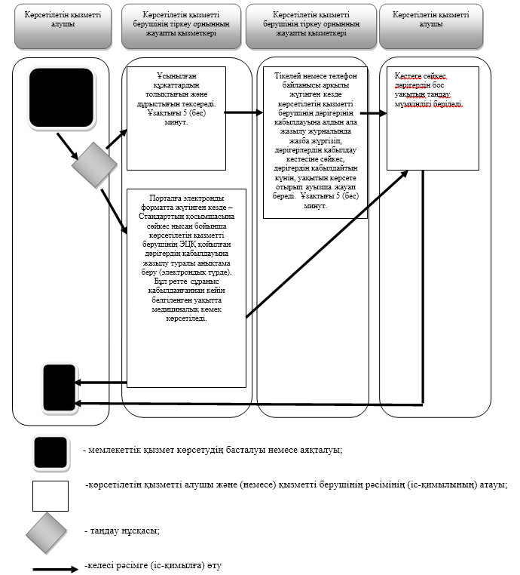

|  |  |
| --- | --- |
|  | "Дәрiгердiң қабылдауына жазылу" мемлекеттiк көрсетілетін қызмет регламентiне 2-қосымша |

**Мемлекеттік көрсетілетін қызметті алу схемасы көрсетілетін**  
**қызметті берушіге жүгінген кезде**

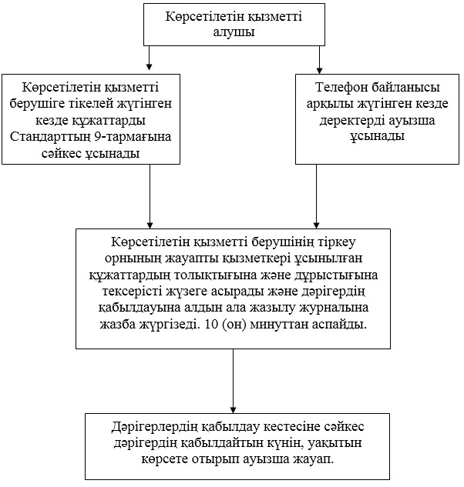

|  |  |
| --- | --- |
|  | "Дәрiгердiң қабылдауына жазылу" мемлекеттiк көрсетілетін қызмет регламентiне 3-қосымша |

**Мемлекеттік көрсетілетін қызметті алу схемасы портал арқылы**  
**жүгінген кезде**

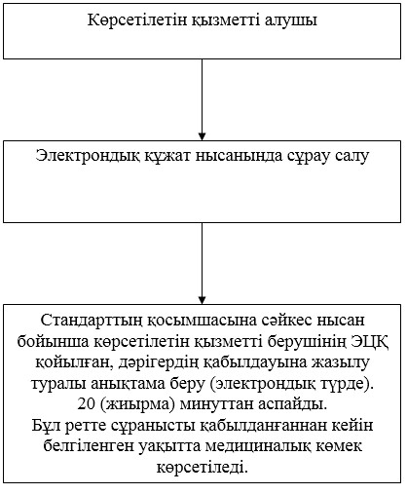

|  |  |
| --- | --- |
|  | Алматы облысы әкiмдiгiнiң 2014 жылғы "19" маусымдағы № 217 қаулысымен бекітілген |

**"Медициналық-санитариялық алғашқы көмек көрсететiн медициналық**  
**ұйымға тiркеу" мемлекеттiк көрсетілетін қызмет регламентi**  
**1. Жалпы ережелер**

      1. "Медициналық-санитариялық алғашқы көмек көрсететiн медициналық ұйымға тiркеу" мемлекеттiк көрсетілетін қызмет (бұдан әрі – мемлекеттік көрсетілетін қызмет) медициналық-санитариялық алғашқы көмек көрсететін медициналық ұйымдар (бұдан әрі – көрсетілетін қызметті беруші) көрсетеді, сондай-ақ www.egov.kz "электрондық үкімет" веб-порталы (бұдан әрі – портал) арқылы көрсетіледі.  
      Мемлекеттiк көрсетілетін қызмет Қазақстан Республикасы Үкiметiнiң 2014 жылғы 20 наурыздағы № 253 қаулысымен бекітілген "Медициналық-санитариялық алғашқы көмек көрсететiн медициналық ұйымға тiркеу" мемлекеттік көрсетілетін қызмет стандарты (бұдан әрі - Стандарт) негізінде ұсынылады.  
      2. Мемлекеттік көрсетілетін қызметтің нысаны: электрондық (ішінара автоматтандырылған) және (немесе) қағаз түрінде.  
      3. Мемлекеттік көрсетілетін қызмет нәтижесі – тіркеу туралы қағаз түріндегі (еркін нысанда) немесе Стандарттың 1-қосымшаcына сәйкес көрсетілетін қызметті берушінің электрондық сандық қолтаңбасы (бұдан әрі-ЭЦҚ) қойылған электрондық құжат нысанындағы анықтама (талон).

**2. Мемлекеттiк қызмет көрсету процесінде құрылымдық бөлімшелер**  
**(қызметкерлер) мен көрсетілетін қызметті берушінің іс-қимыл**  
**тәртiбiн сипаттау**

      4. Көрсетілетін қызметті алушының (не сенімхат бойынша оның өкілінің) Стандарттың 9-тармағына сәйкес құжаттар топтамасымен бірге жүгінуі, мемлекеттік қызмет көрсету бойынша рәсімді (іс-қимылды) бастауға негіздеме болып табылады.  
      5. Мемлекеттiк қызмет көрсету процесінің құрамына кіретін әрбір рәсімнің (іс-қимылдың) мазмұны, оны орындаудың ұзақтығы осы регламенттің 2- қосымшасында келтірілген.

**3. Мемлекеттiк қызмет көрсету процесінде құрылымдық бөлімшелер**  
**(қызметкерлер) мен көрсетілетін қызметті берушінің өзара**  
**іс-қимыл тәртiбiнiң сипаттау**

      6. Мемлекеттiк қызмет көрсету процесінде көрсетілетін қызметті берушінің кеңсесінің жауапты қызметкерi қатысады.  
      7. Әрбір рәсімнің (iс-қимылдың) ұзақтығын көрсете отырып, құрылымдық бөлімшелер (қызметкерлер) арасындағы өзара іс-қимылдың реттілігін сипаттау осы регламенттiң 1-қосымшасы "Мемлекеттік қызмет көрсетудің бизнес-процестерінің анықтамалығында" келтiрiлген.

**4. Халыққа қызмет көрсету орталықтарымен және (немесе) өзге де**  
**көрсетілетін қызметті берушілермен өзара іс-қимыл тәртібін,**  
**сондай-ақ мемлекеттік қызмет көрсету процесінде ақпараттық**  
**жүйелерді пайдалану тәртібін сипаттау**

      8. Iс - қимылдардың логикалық дәйектiлiгiнiң арасындағы (электрондық мемлекеттiк қызметтi көрсету кезiндегi) өзара байланысты олардың сипаттамаларына сәйкес көрсететiн диаграмма осы регламенттiң 3-қосымшасында келтiрiлген.  
      Электрондық үкіметтің веб – портал қызметі арқылы қызмет ұсынушының әр қадамының әрекеттерi мен шешiмдерi:  
      1) алушы жеке сәйкестендіру нөмірімен пароль көмегi арқылы электрондық үкіметтің веб – порталына тiркелудi жүзеге асырады (электрондық үкіметтің веб – порталына қызмет тiркелмеген тұтынушылар үшiн жүзеге асырылады);  
      2) 1-үдерiс – қызметтi алу үшiн электрондық үкіметтің веб – порталына қызмет алушының жеке сәйкестендіру нөмірімен паролiн енгiзу (авторизациялау үдерiсi);  
      3) 1-шарт – логин (ЖСН/БСН) және пароль арқылы тiркелген алушы туралы деректердiң түпнұсқалығын электрондық үкіметтің веб – порталынан тексеру;  
      4) 2-үдерiс – тұтынушының деректерiнде бар бұзушылықтарына байланысты электрондық үкіметтің веб – порталында авторизациялаудан бас тарту туралы хабарламаны қалыптастыру;  
      5) 3-үдерiс – алушының осы регламентте көрсетiлген қызметтi таңдауы, қызметтi көрсету мен оның құрылымдық және нысандық талаптарын есепке ала отырып, алушының нысандарды толтыру (деректердi енгiзу) үшiн сұрау салу нысанын экранға шығару және сұрау салуды куәландыруы (қол қою) үшiн алушының электрондық цифрлық қолтаңбамен тiркеу куәлiгiн таңдауы;  
      6) 2-шарт - электрондық үкіметтің веб – порталында электрондық цифрлық қолтаңбамен тiркеу куәлiгiнiң iс-қимыл мерзiмiн және қайтарып алынған (күшi жойылған) тiркеу куәлiктерiнiң тiзiмiнде болмауын, сондай-ақ сұрау салуда көрсетiлген (ЖСН/БСН және электрондық цифрлық қолтаңба тiркеу куәлiгiнде көрсетiлген ЖСН/БСН арасындағы) сәйкестендiру деректерiне сәйкес келуiн тексеру;  
      7) 4-үдерiс – алушының электрондық цифрлық қолтаңба шынайылығының растамауына байланысты сұрау салынған қызметтен бас тарту туралы хабарламаны құрастыру;  
      8) 5- үдерiс – алушының электрондық цифрлық қолтаңба көмегiмен қызмет көрсету үшiн сұранысты куәландыру және қызмет көрсетушi өңдеу үшiн оның автоматты жұмыс орны электроны үкімет шлюзі арқылы электрондық құжатты (сұранысты) жiберу;  
      9) 6-үдерiс – қызмет көрсетушi автоматтандырылған жұмыс орнында автоматты жұмыс орнында электрондық құжатты тiркеу;  
      10) 3-шарт – қызмет көрсету негiзiнде электрондық құжаттардың (сұраныс) негiздерiне сәйкестiгiн қызмет берушiнiң (өңделуiн) тексеруi;  
      11) 7-үдерiс – деректерiнде бұзушылықтардың болуымен байланысты сұрау салынған қызметтi көрсетуден бас тарту туралы хабарламаны құрастыру;  
      12) 8-үдерiс – қызмет берушiнiң автоматтандырылған жұмыс орнында автоматты жұмыс орнында қалыптасқан қызмет алушының қызмет қорытындысын (электронды құжат түрiнде тiркелуi туралы анықтама (талон) берiлуi) алуы. Электрондық құжат қызмет берушiнiң уәкiлеттi тұлғасының электрондық цифрлық қолтаңбаны пайдалану арқылы жасалады.

|  |  |
| --- | --- |
|  | "Медициналық-санитариялық алғашқы көмек көрсететін медициналық ұйымға тіркеу" мемлекеттiк көрсетілетін қызмет регламентiне 1-қосымша |

**"Медициналық алғашқы көмек көрсететін ұйымға тіркеу"**  
**мемлекеттік қызмет көрсетудің бизнес – процестерінің**  
**анықтамалығы**

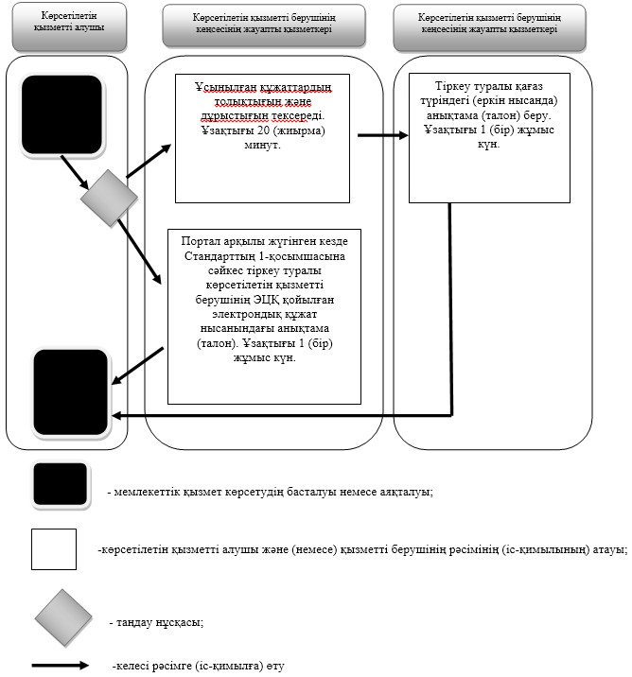

|  |  |
| --- | --- |
|  | "Медициналық-санитариялық алғашқы көмек көрсететін медициналық ұйымға тіркеу" мемлекеттiк көрсетілетін қызмет регламентiне 2-қосымша |

**Мемлекеттік көрсетілетін қызметті алу схемасы көрсетілетін**  
**қызметті берушіге жүгінген кезде**

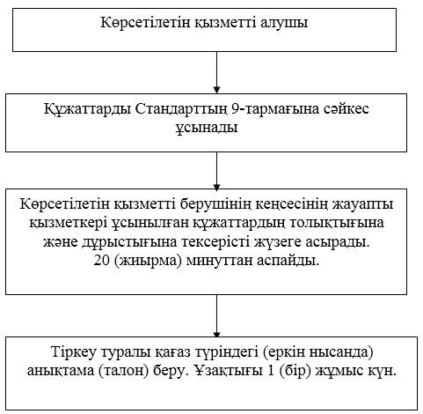

|  |  |
| --- | --- |
|  | "Медициналық-санитариялық алғашқы көмек көрсететiн медициналық ұйымға тiркеу" мемлекеттiк көрсетілетін қызмет регламентiне 3-қосымша |

**Электрондық үкiметтiң веб-порталы арқылы электрондық**  
**мемлекеттiк қызметтi көрсету кезiндегi функционалдық өзара**  
**iс-қимылдың диаграммасы**

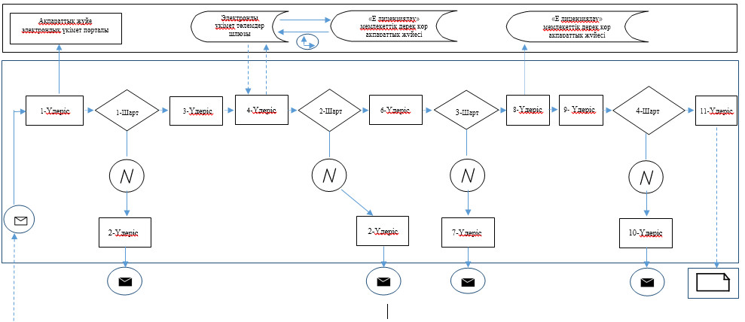

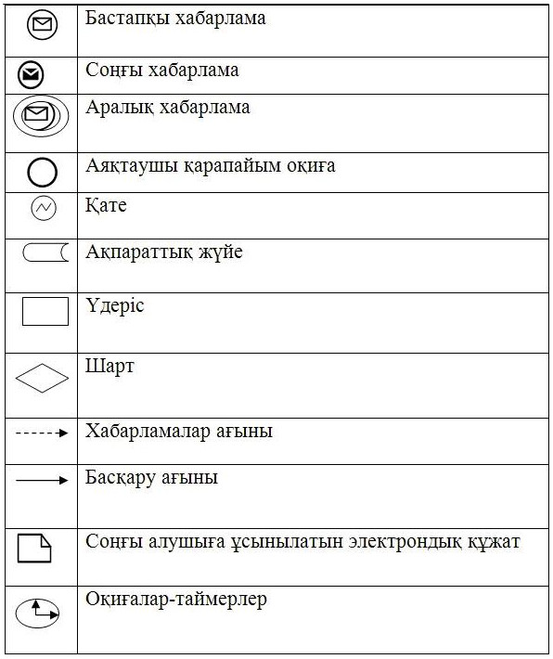

|  |  |
| --- | --- |
|  | Алматы облысы әкiмдiгiнiң 2014 жылғы "19" маусымдағы № 217 қаулысымен бекітілген |

**"АИТВ-инфекциясының бар-жоғына ерікті түрде жасырын**  
**және міндетті түрде құпия медициналық зерттеліп-қаралу"**  
**мемлекеттік көрсетілетін қызмет регламенті**  
**1. Жалпы ережелер**

      1. "АИТВ-инфекциясының бар-жоғына ерікті түрде жасырын және міндетті түрде құпия медициналық зерттеліп-қаралу" мемлекеттiк көрсетілетін қызмет (бұдан әрі – мемлекеттік көрсетілетін қызмет) медициналық-санитариялық алғашқы көмек көрсететін медициналық ұйымдарда және облыстық ЖИТС-тың профилактикасы және оған қарсы күрес жөніндегі орталығы (бұдан әрі – көрсетілетін қызметті беруші) көрсетеді.  
      Мемлекеттiк көрсетілетін қызмет Қазақстан Республикасы Үкiметiнiң 2014 жылғы 20 наурыздағы № 253 қаулысымен бекітілген "АИТВ-инфекциясының бар-жоғына ерікті түрде жасырын және міндетті түрде құпия медициналық зерттеліп-қаралу" мемлекеттік көрсетілетін қызмет стандарты негізінде (бұдан әрі - Стандарт) ұсынылады.  
      2. Мемлекеттік қызмет көрсету нысаны – қағаз түрінде.  
      3. Мемлекеттік қызметті көрсету нәтижесі - мемлекеттік көрсетілетін қызметтің теріс нәтижелерін растайтын Стандарттың қосымшасына сәйкес анықтама–сертификат.

**2. Мемлекеттiк қызмет көрсету процесінде құрылымдық бөлімшелер**  
**(қызметкерлер) мен көрсетілетін қызметті берушінің іс-қимыл**  
**тәртiбiн сипаттау**

      4. Көрсетілетін қызметті алушының Стандарттың 9-тармағына сәйкес құжаттар топтамасымен бірге жүгінуі, мемлекеттік қызмет көрсету бойынша рәсімді (іс-қимылды) бастауға негіздеме болып табылады.  
      5. Мемлекеттiк қызмет көрсету процесінің құрамына кіретін әрбір рәсімнің (іс-қимылдың) мазмұны, оны орындаудың ұзақтығы осы регламенттің 1- қосымшасында келтірілген.

**3. Мемлекеттiк қызмет көрсету процесінде құрылымдық бөлімшелер**  
**(қызметкерлер) мен көрсетілетін қызметті берушінің өзара**  
**іс-қимыл тәртiбiнiң сипаттау**

      6. Мемлекеттік қызмет көрсету процесіне (меншік түріне қарамастан) медициналық ұйымдардың қан алатын кабинеттері, қан алу кабинеттері, зертханалар, эпидемиологиялық бөлімшелер, ЖҚТБ орталықтарының емдеу – профилактикалық бөлімдері қатысады.  
      7. Әрбір рәсімнің (iс-қимылдың) ұзақтығын көрсете отырып, құрылымдық бөлімшелер (қызметкерлер) арасындағы өзара іс-қимылдың реттілігін сипаттау осы регламенттiң 2-қосымшасы "Мемлекеттік қызмет көрсетудің бизнес-процестерінің анықтамалығында" келтiрiлген.

|  |  |
| --- | --- |
|  | "АИТВ-инфекциясының бар-жоғына ерікті түрдежасырын және міндетті түрде құпия медициналық зерттеліп - қаралу" мемлекеттiк қызмет көрсету регламентiне 1-қосымша |

**Мемлекеттік көрсетілетін қызметті алу схемасы көрсетілетін**  
**қызметті берушіге жүгінген кезде**

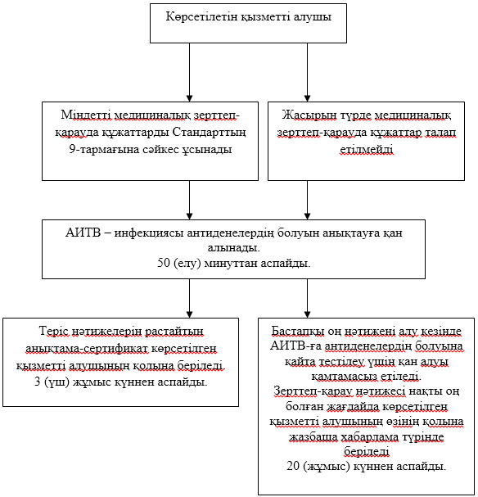

|  |  |
| --- | --- |
|  | "АИТВ-инфекциясының бар-жоғына ерікті түрде жасырын және міндетті түрде құпия медициналық зерттеліп-қаралу" мемлекеттiк көрсетілетін қызмет регламентiне 2-қосымша |

**Мемлекеттік қызмет көрсетудің бизнес – процестерінің**  
**анықтамалығы "АИТВ –инфекциясының бар – жоқтығына ерікті түрде**  
**жасырын және міндетті түрде құпия зерттеліп – қаралу"**

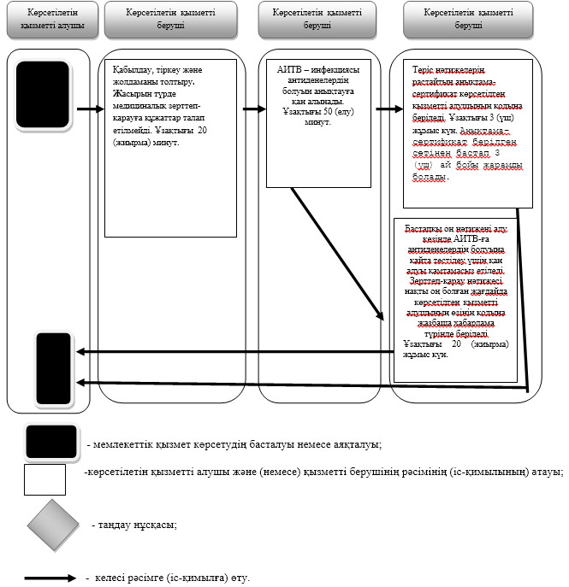

|  |  |
| --- | --- |
|  | Алматы облысы әкімдігінің 2014 жылғы "19" маусымдағы № 217 қаулысымен бекітілген |

**"Туберкулез диспансерінен анықтама беру" мемлекеттік**  
**көрсетілетін қызмет регламенті**  
**1. Жалпы ережелер**

      1. "Туберкулез диспансерінен анықтама беру" мемлекеттiк көрсетілетін қызметті (бұдан әрі – мемлекеттік көрсетілетін қызмет) медициналық ұйымдар (аумақтық туберкулезге қарсы диспансерлер, ауруханалар, туберкулезге қарсы кабинеттер) (бұдан әрі – көрсетілетін қызметті беруші) көрсетеді.  
      Мемлекеттiк көрсетілетін қызмет Қазақстан Республикасы Үкiметiнiң 2014 жылғы 20 наурыздағы № 253 қаулысымен бекітілген "Туберкулез диспансерінен анықтама беру" мемлекеттiк көрсетілетін қызмет стандарты негізінде (бұдан әрі - Стандарт) ұсынылады.   
      2. Мемлекеттік көрсетілетін қызметтің нысаны – қағаз түрінде.  
      3. Мемлекеттік қызметті көрсетудің нәтижесі – фтизиатр дәрігер қол қойған, жеке дәрігерлік мөрмен және көрсетілген қызметті берушінің мөрімен Стандарттың 2-қосымшасына сәйкес мемлекеттік қызметті көрсетуді тіркеу журналында анықтаманы тіркей отырып, расталған Стандарттың 1-қосымшасына сәйкес нысан бойынша қағаз түріндегі туберкулез диспансерінен анықтама.

**2. Мемлекеттiк қызмет көрсету процесінде құрылымдық бөлімшелер**  
**(қызметкерлер) мен көрсетілетін қызметті берушінің іс-қимыл**  
**тәртiбiн сипаттау**

      4. Көрсетілетін қызметті алушының Стандарттың 9-тармағына сәйкес құжаттар топтамасымен бірге жүгінуі, мемлекеттік қызмет көрсету бойынша рәсімді (іс-қимылды) бастауға негіздеме болып табылады.  
      5. Мемлекеттiк қызмет көрсету процесінің құрамына кіретін әрбір рәсімнің (іс-қимылдың) мазмұны, оны орындаудың ұзақтығы:  
      1) құжаттардың толықтығы және дұрыстығын тексеру, "Туберкулезбен ауыратын науқастардың ұлттық тіркелімі" деректер базасында тексеру, анықтаманы әзірлеу. Процедура нәтижесі – Стандарттың 1-қосымшасына сәйкес нысан бойынша анықтама. 30 (отыз) минуттан аспайды;  
      2) Стандарттың 2-қосымшасына сәйкес тіркеу журналында анықтаманы тіркеу, анықтама беру. Процедура нәтижесі – анықтама беру. 20 (жиырма) минуттан аспайды.

**3. Мемлекеттiк қызмет көрсету процесінде құрылымдық бөлімшелер**  
**(қызметкерлер) мен көрсетілетін қызметті берушінің өзара**  
**іс-қимыл тәртiбiнiң сипаттау**

      6. Мемлекеттiк қызмет көрсету процесінде қатысатын құрылымдық бөлімшелердің (қызметкерлердің) тізбесі:  
      1) көрсетілетін қызметті берушінің тіркеу орнының жауапты қызметкері;  
      2) фтизиатр дәрігер.  
      7. Әрбір рәсімнің (iс-қимылдың) ұзақтығын көрсете отырып, құрылымдық бөлімшелер (қызметкерлер) арасындағы өзара іс-қимылдың реттілігін сипаттау осы регламенттiң қосымшасы "Мемлекеттік қызмет көрсетудің бизнес-процестерінің анықтамалығында" келтiрiлген.

|  |  |
| --- | --- |
|  | "Туберкулез диспансерінен анықтама беру" мемлекеттiк көрсетілетін қызмет регламентiне қосымша |

**Мемлекеттік қызмет көрсетудің бизнес – процестерінің**  
**анықтамалығы "Туберкулез диспансерінен анықтама беру"**

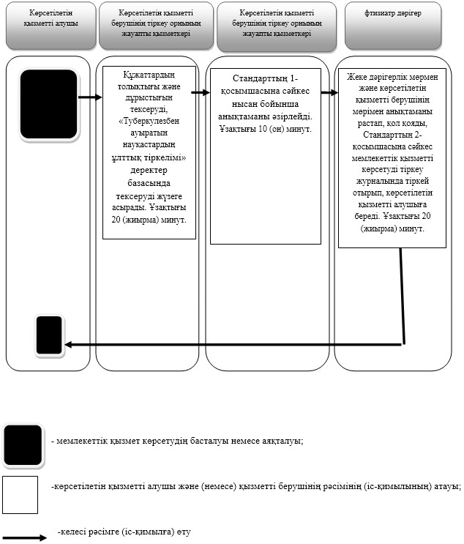

|  |  |
| --- | --- |
|  | Алматы облысы әкімдігінің 2014 жылғы "19" маусымдағы № 217 қаулысымен бекітілген |

**"Психоневрологиялық диспансерден анықтама беру" мемлекеттік**  
**көрсетілетін қызмет регламенті**  
**1. Жалпы ережелер**

      1. "Психоневрологиялық диспансерден анықтама беру" мемлекеттiк көрсетілетін қызметті (бұдан әрі – мемлекеттік көрсетілетін қызмет) штат кестесі бойынша психиатр-дәрігер көзделген медициналық ұйымдар (бұдан әрі – көрсетілетін қызметті беруші) көрсетеді.  
      Мемлекеттiк көрсетілетін қызмет Қазақстан Республикасы Үкiметiнiң 2014 жылғы 20 наурыздағы № 253 қаулысымен бекітілген "Психоневрологиялық диспансерден анықтама беру" мемлекеттiк көрсетілетін қызмет стандарты негізінде (бұдан әрі - Стандарт) ұсынылады.  
      2. Мемлекеттік көрсетілетін қызмет нысаны – қағаз түрінде.  
      3. Мемлекеттік қызмет көрсетудің нәтижесі – психиатр-дәрігер мен анықтаманы берген медициналық тіркеуші қол қойған және дәрігер мен көрсетілетін қызметті берушінің мөрімен Стандарттың 2-қосымшасына сәйкес мемлекеттік қызмет көрсетуді тіркеу журналында анықтаманы тіркей отырып расталған Стандарттың 1-қосымшасына сәйкес психоневрологиялық диспансердің берген анықтамасы.

**2. Мемлекеттiк қызмет көрсету процесінде құрылымдық бөлімшелер**  
**(қызметкерлер) мен көрсетілетін қызметті берушінің іс-қимыл**  
**тәртiбiн сипаттау**

      4. Көрсетілетін қызметті алушының (не сенімхат бойынша оның өкілінің) Стандарттың 9-тармағына сәйкес құжаттар топтамасымен бірге жүгінуі, мемлекеттік қызмет көрсету бойынша рәсімді (іс-қимылды) бастауға негіздеме болып табылады.  
      5. Мемлекеттiк қызмет көрсету процесінің құрамына кіретін әрбір рәсімнің (іс-қимылдың) мазмұны, оны орындаудың ұзақтығы:  
      1) құжаттардың толықтығы және дұрыстығын тексеру, анықтаманы әзірлеу. Процедура нәтижесі – Стандарттың 1-қосымшасына сәйкес нысан бойынша анықтама. 1 (бір) сағаттан аспайды;  
      2) Стандарттың 2-қосымшасына сәйкес тіркеу журналында анықтаманы тіркеу, анықтама беру. Процедура нәтижесі – анықтама беру. 1 (бір) сағаттан аспайды.

**3. Мемлекеттiк қызмет көрсету процесінде құрылымдық бөлімшелер**  
**(қызметкерлер) мен көрсетілетін қызметті берушінің өзара**  
**іс-қимыл тәртiбiнiң сипаттау**

      6. Мемлекеттiк қызмет көрсету процесінде қатысатын құрылымдық бөлімшелердің (қызметкерлердің) тізбесі:  
      1) көрсетілетін қызметті берушінің тіркеу орнының жауапты қызметкері;  
      2) психиатр-дәрігер.  
      7. Әрбір рәсімнің (iс-қимылдың) ұзақтығын көрсете отырып, құрылымдық бөлімшелер (қызметкерлер) арасындағы өзара іс-қимылдың реттілігін сипаттау осы регламенттiң қосымшасы "Мемлекеттік қызмет көрсетудің бизнес-процестерінің анықтамалығында" келтiрiлген.

|  |  |
| --- | --- |
|  | "Психоневрологиялық диспансерден анықтама беру" мемлекеттiк көрсетілетін қызмет регламентiне қосымша |

**Мемлекеттік қызмет көрсетудің бизнес – процестерінің**  
**анықтамалығы "Психоневрологиялық диспансерден анықтама беру"**

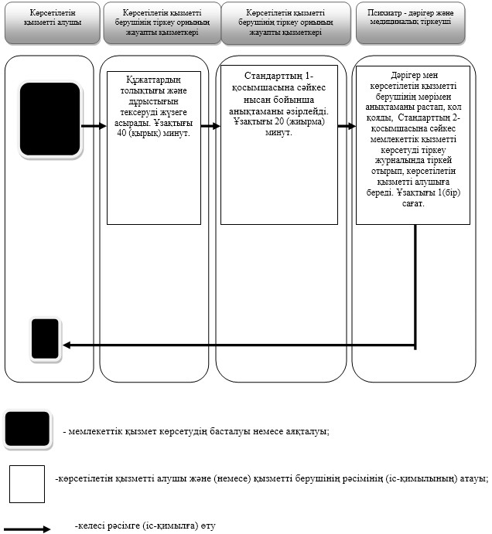

|  |  |
| --- | --- |
|  | Алматы облысы әкімдігінің 2014 жылғы "19" маусымдағы № 217 қаулысымен бекітілген |

**"Наркологиялық диспансерден анықтама беру" мемлекеттік**  
**көрсетілетін қызмет регламенті**  
**1. Жалпы ережелер**

      1. "Наркологиялық диспансерден анықтама беру" мемлекеттiк көрсетілетін қызметті (бұдан әрі – мемлекеттік көрсетілетін қызмет) штат кестесі бойынша нарколог - дәрігер көзделген медициналық ұйымдар (бұдан әрі – көрсетілетін қызметті беруші) көрсетеді.  
      Мемлекеттiк көрсетілетін қызмет Қазақстан Республикасы Үкiметiнiң 2014 жылғы 20 наурыздағы № 253 қаулысымен бекітілген "Наркологиялық диспансерден анықтама беру" мемлекеттiк көрсетілетін қызмет стандарты негізінде (бұдан әрі – Стандарт) ұсынылады.  
      2. Мемлекеттік көрсетілетін қызметтің нысаны – қағаз түрінде.  
      3. Мемлекеттік қызмет көрсетудің нәтижесі – нарколог - дәрігер мен анықтаманы берген медициналық тіркеуші қол қойған және дәрігер мен көрсетілетін қызметті берушінің мөрімен Стандарттың 2-қосымшасына сәйкес мемлекеттік қызмет көрсетуді тіркеу журналында анықтаманы тіркей отырып расталған Стандарттың 1-қосымшасына сәйкес наркологиялық диспансердің берген анықтамасы.

**2. Мемлекеттiк қызмет көрсету процесінде құрылымдық бөлімшелер**  
**(қызметкерлер) мен көрсетілетін қызметті берушінің іс-қимыл**  
**тәртiбiн сипаттау**

      4. Көрсетілетін қызметті алушының (не сенімхат бойынша оның өкілінің) Стандарттың 9-тармағына сәйкес құжаттар топтамасымен бірге жүгінуі, мемлекеттік қызмет көрсету бойынша рәсімді (іс-қимылды) бастауға негіздеме болып табылады.  
      5. Мемлекеттiк қызмет көрсету процесінің құрамына кіретін әрбір рәсімнің (іс-қимылдың) мазмұны, оны орындаудың ұзақтығы:  
      1) құжаттардың толықтығы және дұрыстығын тексеру, анықтаманы әзірлеу. Процедура нәтижесі – Стандарттың 1-қосымшасына сәйкес нысан бойынша анықтама. 1 (бір) сағаттан аспайды;  
      2) Стандарттың 2-қосымшасына сәйкес тіркеу журналында анықтаманы тіркеу, анықтама беру. Процедура нәтижесі – анықтама беру. 1 (бір) сағаттан аспайды.

**3. Мемлекеттiк қызмет көрсету процесінде құрылымдық бөлімшелер**  
**(қызметкерлер) мен көрсетілетін қызметті берушінің өзара**  
**іс-қимыл тәртiбiнiң сипаттау**

      6. Мемлекеттiк қызмет көрсету процесінде қатысатын құрылымдық бөлімшелердің (қызметкерлердің) тізбесі:  
      1) көрсетілетін қызметті берушінің тіркеу орнының жауапты қызметкері;  
      2) нарколог - дәрігер.  
      7. Әрбір рәсімнің (iс-қимылдың) ұзақтығын көрсете отырып, құрылымдық бөлімшелер (қызметкерлер) арасындағы өзара іс-қимылдың реттілігін сипаттау осы регламенттiң қосымшасы "Мемлекеттік қызмет көрсетудің бизнес-процестерінің анықтамалығында" келтiрiлген.

|  |  |
| --- | --- |
|  | "Наркологиялық диспансерден анықтама беру" мемлекеттiк көрсетілетін қызмет регламентiне қосымша |

**Мемлекеттік қызмет көрсетудің бизнес – процестерінің**  
**анықтамалығы "Наркологиялық диспансерден анықтама беру"**

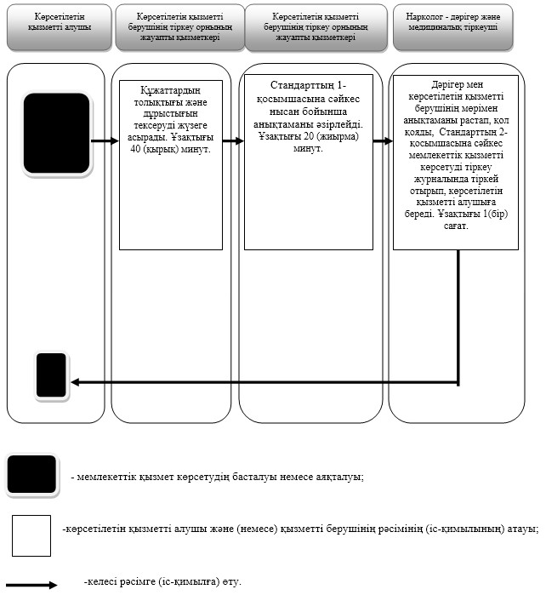

© 2012. Қазақстан Республикасы Әділет министрлігінің «Қазақстан Республикасының Заңнама және құқықтық ақпарат институты» ШЖҚ РМК